Neoplasia
Una neoplasia consiste en una neoformación de tejido, que crece sin ningún estímulo externo que lo provoque, de forma incontrolada y con independencia de los tejidos adyacentes.
Para poder identificar una neoplasia en una citología, nos podemos ayudar de lo siguiente:
- En la citología de una lesión neoplásica, las células inflamatorias pueden estar ausentes o, al menos, no ser la población celular predominante.
- La población celular puede contener determinadas características morfológicas que nos ayudan a dilucidar su malignidad (criterios de malignidad).

Criterios de malignidad
- Los criterios de malignidad son alteraciones morfológicas de las células, que nos informan acerca de su grado de diferenciación, así como de una maduración asincrónica de las células. A simple vista, cuanto mayores sean las diferencias entre las células de una misma población celular, mayor número de criterios de malignidad podremos encontrar, indicando a su vez una mayor malignidad. La siguiente imagen es un ejemplo de una población maligna:
- 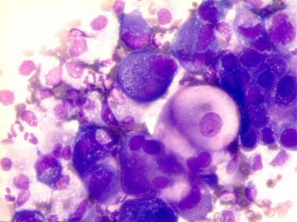
- En esta población se pueden apreciar numerosas diferencias de tamaño y forma de las células y sus núcleos.
Criterios nucleares de malignidad
En la práctica, se utilizan los criterios nucleares de malignidad (aquellos que afectan a los núcleos de las células) para determinar si una población es maligna o no. Los criterios nucleares de malignidad son los siguientes:
- Incremento del ratio núcleo/citoplasma: los núcleos son muy grandes y ocupan casi la totalidad de la célula.
- Anisocariosis: las células presentan núcleos de diferente tamaño.
- Pleomorfismo nuclear: las células presentan núcleos de diferente forma.
- Amoldamiento: los núcleos de las células adoptan la forma de las células vecinas, indicando falta de inhibición en el crecimientoy multiplicación celular.
- Multinucleación: la presencia de múltiples núcleos, sobre todo si aparecen en número impar.
- Mitosis: son raras en los tejidos normales, pero pueden ser muy abundantes en los tejidos tumorales (sobre todo si son aberrantes pueden ser calros indicios de malignidad).
- Alteraciones en el nucleolo: macronucleolosis o nucleolos muy grandes y prominentes, la presencia de múltiples nucleolos dentro de un mismo núcleo, nucleolos de diferente tamaño y forma.
Como regla general, podemos decir que cuanto mayor sea el número de criterios de malignidad que encontremos en el frotis, más maligna será la lesión.

